**Don’t Stop Moving**

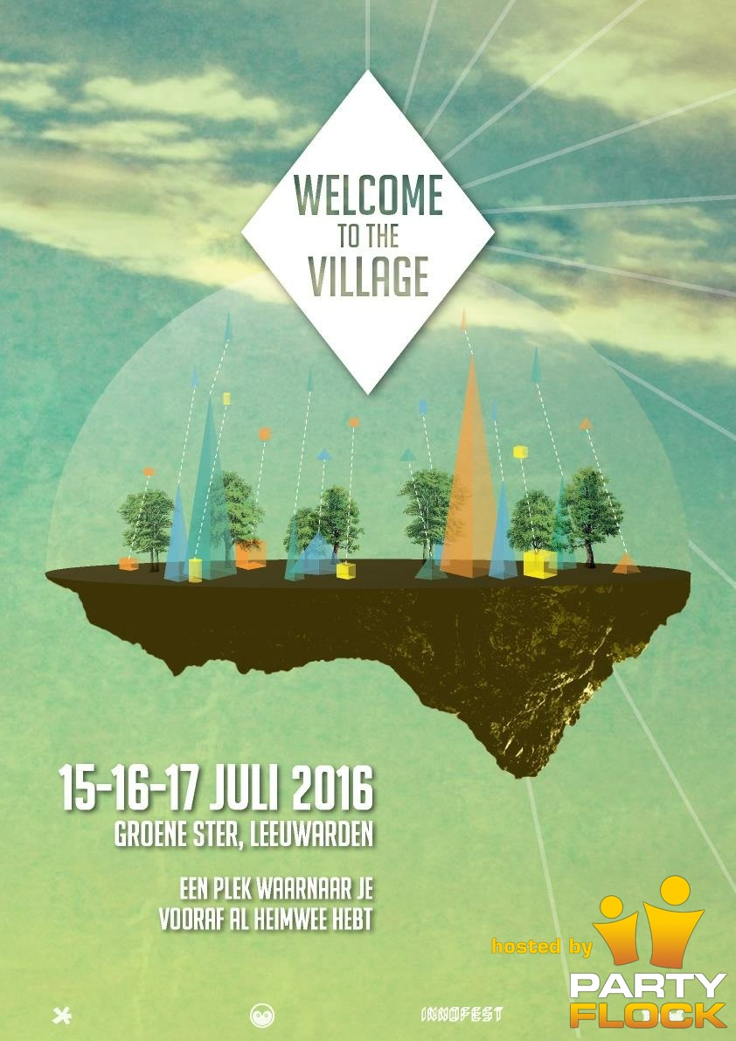

**Sietze**

**Annemarijn**

**Koen**

**Concepten**

**Concept 1.**

Het doel is een foto te maken van een object/plaats die zoveel mogelijk lijkt op de originele foto.

Er zijn in 1 team minimaal 2 mensen nodig, een beschrijver en een foto maker.

De beschrijver krijgt een afbeelding van een object/plaats en moet deze zo goed mogelijk aan zijn team genoot omschrijven/een tekening er van maken, daarna moet de teamgenoot met zijn camera het object/plaats zoeken en vanaf de juiste kijkhoek een foto maken zodat het zoveel mogelijk lijkt op het origineel.

Er zijn meerdere teams tegen elkaar en er word een cijfer gegeven op basis van hoe goed het lijkt op het origineel.

Benodigdheden.

Camera van mobiele telefoon.

**Concept 2.**

Het doel is dat een speler aan een balk hangt en virtuele objecten ontwijkt die op de speler afkomen.

In een team zijn er 2 mensen nodig iemand die aan de balk hangt en de bewegingen maakt en iemand die verteld waar de objecten vandaan komen en welke kant de speler op moet bewegen.

Er word gebruikt gemaakt van een monitor waarop je kunt zien waar de objecten vandaan komen, en van de makey makey zodat de locatie van iemands handen en voeten gebruikt kan worden om te besturen.

De speler begint hangend aan een balk en krijgt opdrachten van zijn teamgenoot zoals rechts links omhoog omlaag.

Benodigdheden.

Tv scherm.

Programma die objecten op de speler afstuurt

Makey makey die registreert waar de speler zit bevind

Balk om aan te hangen en platform op de grond met makey makey sensoren er in

**Concept 3.**

In dit spel speel je samen met z’n 2en of meer, en probeer je te voorkomen dat je wordt ‘opgeblazen’. De manier om dit te doen is om op platen te staan in de goeie volgorde.

Je teamgenoot, of teamgenoten, hebben een mobiel open, waar een nieuw icoontje, of cijfer op zal verschijnen, telkens nadat je een puzzel hebt opgelost.

De manier hoe je dit oplost is aan de hand van je teammaatjes, en het goed onthouden van de volgorde. Zie je een 5 op je mobiel, moet je snel in de handleiding de volgorde opzoeken die je nodig hebt om het te ‘deactiveren’. Gaat dit goed, dan krijg je een nieuw icoontje. Zo niet, dan is het game-over, en lig je eruit. Dit moet in een bepaalde tijd opgelost zijn, en zo niet, dan is het alsnog voorbij.

Benodigdheden.

Iets om de platformen mee aan te geven.

Scherm die de vragen antwoorden en timer laat zien.

**Concept 4.**

Het doel is dat je met een groep mensen het juiste patroon/cijfer maakt.

De teams bestaan uit een aantal mensen (min 10), en het doel is dat er een iemand een patroon krijgt een alle anderen zo coördineert dat ze het goeie patroon aan geven.

**Don’t stop moving**

**Concept/verhaal :**

In dit spel sta je onder druk van een bom, die dreigt elk moment af te gaan. Op de timer staat een tijd van 5:00, dus je hebt 5 minuten om het te deactiveren. Door dit te doen, moet je bepaalde panelen indrukken met je voeten.

Degene die je helpt, en de instructies heeft, staat achter “glas”, je aanwijzingen te geven, en je er doorheen te helpen. Hij of zij zal je vertellen waar je heen moet, en waar je op moet staan. Doe je dit goed, en haal je het binnen de 5 minuten win je. Maar, het is erg lastig, en gevaarlijk. Een fout, en het is voorbij.

**Doelgroep :**

Tieners/volwassenen (leeftijden 15 t/m 50)

**Features :**

* Chaos/tijdsdruk
* Samenwerking
* Beweging
* Puzzel
* Communicatie

**Unique Selling Point :**

Dit spel kun je spelen met meer dan 2, zelfs tot aan de 10 mensen. Hiermee is het niet alleen het samenwerken, maar het gaat zelfs zover als elkaar vasthouden, en op die manier op een knop drukken. Het is makkelijk tegen maar ook met elkaar te spelen, en kan zelfs door elkaar heen worden gespeeld.

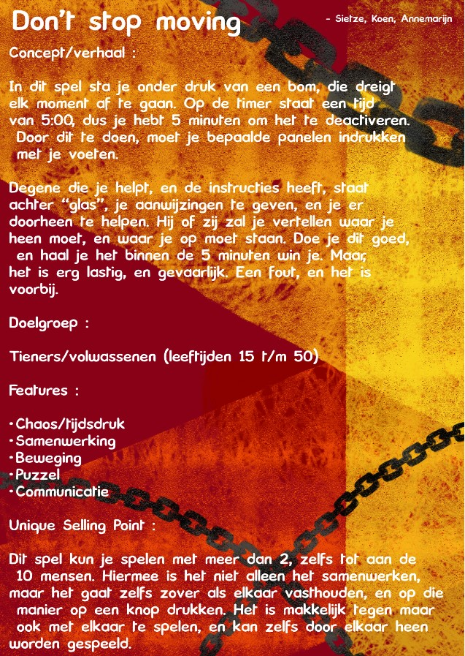

**Assetlist**

**Must Nummer Asset Prioriteit**

1 Menu/startscherm Hoog

2 Start knop Hoog

3 Kleuren Gemiddeld

4 Icoontjes Hoog

5 Timer Hoog

6 3D model bom Hoog

**Should Nummer Asset Prioriteit**

1 Eind scherm Hoog

2 You won! Scherm Laag

3 Instructie scherm Gemiddeld

**Could Nummer Asset Prioriteit**

1 Trial level Laag

**Would Nummer Asset Prioriteit**

1 Score Laag

Styleguide

Mobiel uiterlijk:

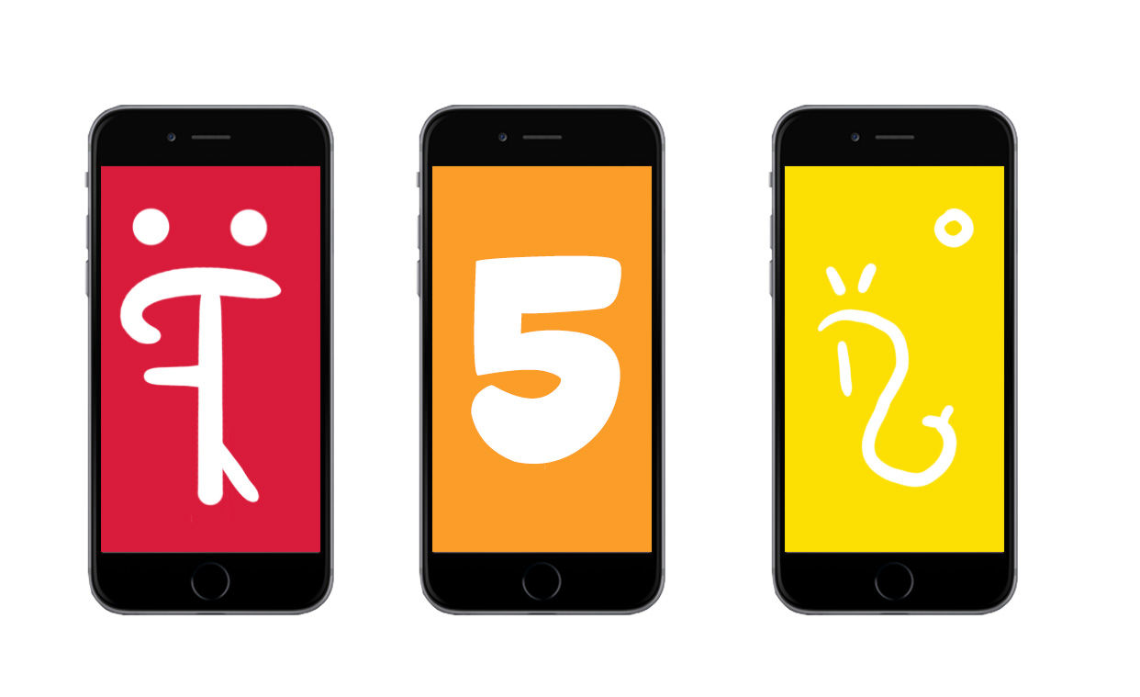

**Tekens**: De tekens zijn duidelijk en zullen de meerderheid van je scherm vullen, zodat er geen fouten gemaakt kunnen worden. De vormen van de tekens zijn wat zachter en gekruld om ze wat lastiger te maken om uit te laten leggen.

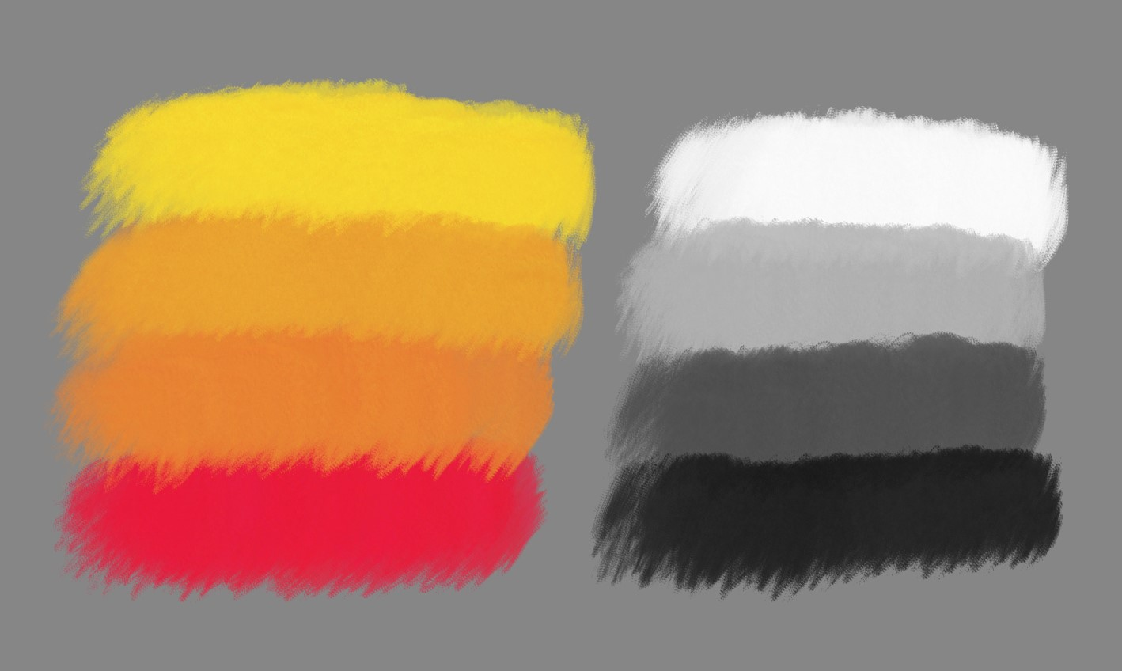

**Keuze van kleuren**; Voor dit spel gebruiken we warme kleuren, omdat kleuren zoals rood en oranje paniek/druk kunnen uitstralen. Het gebruik van groen en blauw voelt niet spannend genoeg, dus wekt weinig spanning op. Daarom zal er veel (fel) rood in voorkomen, om de spanning aan te duiden. Tinten van wit tot zwart zijn voornamelijk voor de tekentjes, etc.

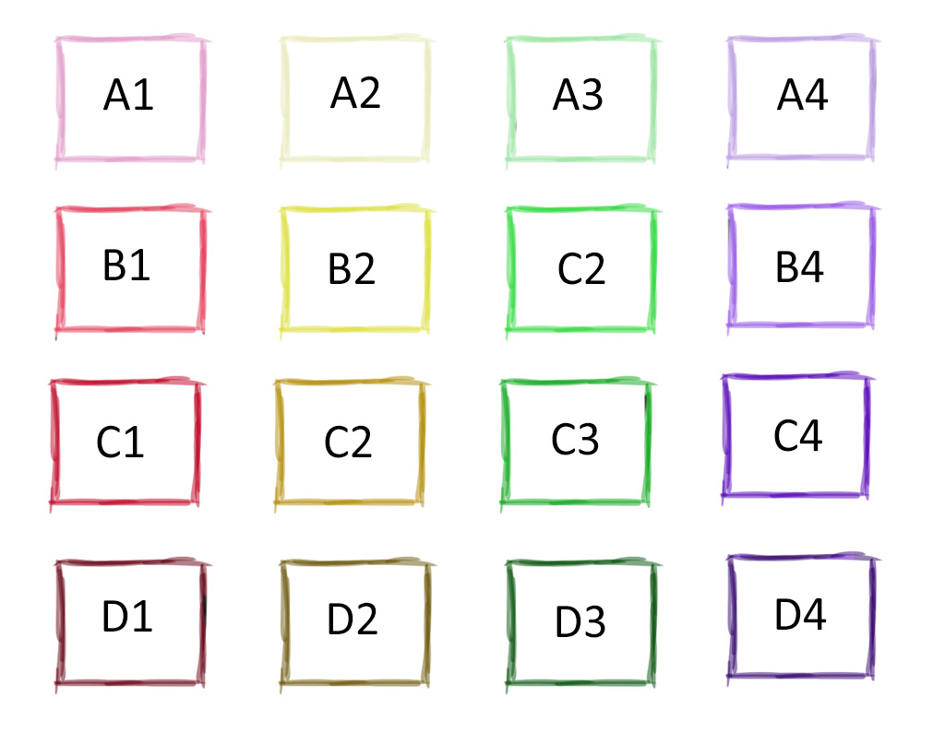

**Keuze van speelveld**: We hebben een veld van 4x4 omdat 3x3 niet spannend genoeg zou zijn, en er dan niet veel beweging in zou zitten. Dit daagt de speler uit om meer te lopen en ook om harder na te denken. In de volgorde ‘A3, D4, B2, A4’ is dat veel lastiger om te onthouden, en uit te vogelen waar je daarna heen moet.

Deze vakken wouden we 1m x 1m maken, en van iets wat aan de makey-makey vast kan zitten (denk aan aluminiumfolie)

Notulen:

